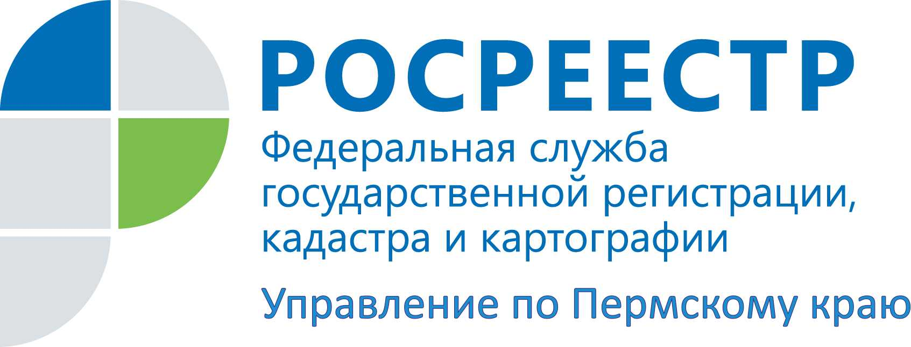

ПРЕСС-РЕЛИЗ
Росреестр расширяет возможности сервиса «Личный кабинет правообладателя»
Управление Росреестра по Пермскому краю напоминает: с помощью сервиса «Личный кабинет правообладателя» официального сайта Росреестра, который находится по адресу: https://lk.rosreestr.ru (далее - Сервис), собственник может получить информацию о своей недвижимости, расположенной на всей территории Российской Федерации. Это информация о кадастровом номере, адресе, площади, кадастровой стоимости объекта недвижимости, а также сведения о зарегистрированных правах, ограничениях/обременениях.
Кроме того, в сервисе реализована подача заявлений в электронном виде.
Через его раздел «Услуги и сервисы» можно сформировать заявление на осуществление любой учетно-регистрационной процедуры: кадастровый учет, регистрацию прав, в том числе, на погашение регистрационной записи об ипотеке, кадастровый учет с одновременной регистрацией прав, на исправление ошибок, подать дополнительные документы как на государственный кадастровый учет, так и на государственную регистрацию права, ограничения права или обременения, сделки, на регистрацию законного владельца закладной, на прекращение государственной регистрации и (или) государственного кадастрового учета, на приостановление осуществления государственного кадастрового учета и (или) государственной регистрации прав в заявительном порядке, на возобновление государственной регистрации, ранее приостановленной по заявлению правообладателя, внесение записей о наличии возражения в отношении зарегистрированного права на объект недвижимости, заявление о невозможности государственной регистрации права без личного участия правообладателя, внесение изменений в записи реестра прав, ограничений прав и обременений недвижимого имущества, а также принятие объекта недвижимого имущества вновь во владение, пользование и распоряжение.
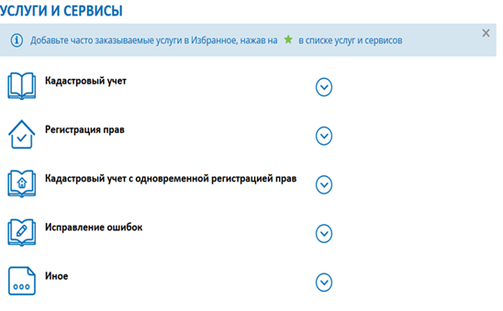
Подача заявления возможна как от правообладателя, так и от лица, представляющего его интересы.
Для возможности работы в «Личном кабинете» правообладатель должен быть зарегистрирован и иметь подтвержденную учетную запись в Федеральной государственной информационно системе «Единая система идентификации и аутентификации (…)» на Портале государственных услуг РФ по адресу: https://www.gosuslugi.ru/.

Об Управлении Росреестра по Пермскому краю
Управление Федеральной службы государственной регистрации, кадастра и картографии (Росреестр) по Пермскому краю является территориальным органом федерального органа исполнительной власти, осуществляющим функции по государственной регистрации прав на недвижимое имущество и сделок с ним, землеустройства, государственного мониторинга земель, а также функции по федеральному государственному надзору в области геодезии и картографии, государственному земельному надзору, надзору за деятельностью саморегулируемых организаций оценщиков, контролю деятельности саморегулируемых организаций арбитражных управляющих, организации работы Комиссии по оспариванию кадастровой стоимости объектов недвижимости. Осуществляет контроль за деятельностью подведомственного учреждения Росреестра - филиала ФГБУ «ФКП Росреестра» по Пермскому краю по предоставлению государственных услуг Росреестра. Руководитель Управления Росреестра по Пермскому краю – Лариса Аржевитина.
http://rosreestr.ru/
http://vk.com/public49884202
Контакты для СМИ
Пресс-служба Управления Федеральной службы
государственной регистрации, кадастра и картографии (Росреестр) по Пермскому краю

Светлана Пономарева
+7 342 218-35-82
Наталья Делидова
+7 342 218-35-86

